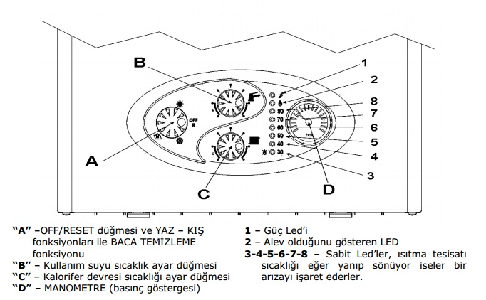

E 01 veya LED 80°YANMAMA DURUMUNDA YA DA BLOKE OLMA DURUMUNDA ORTAYA ÇIKAN ARIZA KODU
Brülörün alev almaması durumunda yanar (kombi üç kere yanma teşebbüsünde bulunduktan sonra) kombi bu durumdan kurtarılması için ekranlı versiyonda “E” ile işaretli RESET düğmesine, düğmeli versiyonda ise “A” düğmesini (R-RESET) üzerine biran geri getirerek sağlanır.
Eğer söz konusu durum sık tekrar eder ise servisimiz ile temas kurulmalıdır.
E 02 veya LED 60° HAVA BASINÇÖLÇERİN BOZULDUĞUNA DAİR ARIZA KODU
Bu işaret duman basınç ölçerinin kombinin yanmasına müsaade etmemesi halinde belirir.
Bu durumda kombi bloke olur ekranlı modelde “E” ile işaretli Reset tuşuna basarak
düğmeli modelde ise “A” düğmesi Reset pozisyonuna bir an için getirilir.
Eğer problem devam ediyor ise kombi servisimizin müdahalesi gereklidir.
E 03 veya LED 30° ISITMA TERMOSTATSININ ESKİDİĞİNİ BİLDİREN ARIZA KODU
Isıtma termostatsının kötü bir şekilde çalışması söz konusu olduğunda belirir, kombi
bloke olur, kombi servisimizin müdahalesi gereklidir.
E 04 veya LED 40° ÇEŞME SUYU TERMOSTATININ ESKİDİĞİNİ BİLDİREN ARIZA KODU
Çeşme suyu termostatının kötü bir şekilde çalışması halinde belirir. Kombi çeşme suyu
sıcaklığını kontrol etme imkanını kaybetmiş olduğu halde çalışmaya devam eder. 24 kW
baykan eko bitermik kombi için çeşme suyu fonksiyonu tamamen yitirilir.Teknik servisin müdahalesi gereklidir.
E 08 veya LED 50° YETERSİZ TESİSAT BASINCI KODU
Isıtma tesisatındaki basıncın 0,6 bara inmesi halinde belirir, bu durum kombi stand-by
durumuna taşır ve çalışma basıncı eski haline getirilmediği sürece devam eder. Basıncı
eski haline getirebilmek için ISITMA TESİSATI BASINCININ KONTROLÜ başlığı altındaki
paragrafta tarif edildiği gibi tesisatın doldurulması yeterli olacaktır.
Eğer bu durum devam ediyor ise kombi servisimizi aramanız gerekmektedir.
E 09 veya LED 70° GÜVENLİK TERMOSTATININ DEVREYE GİRMESİ İLE İLGİLİ ARIZA KODU
Primer (birincil) devredeki suyun sıcaklığı 100°C’yi-24 kW Baykan Eko bitermik kombi için
95°C’yi aştığı anda belirir, kombinin çalışması bloke olur.
Bu alarm durumunun ortadan kaldırılabilmesi için ekranlı versiyonda “E” ile işaretli RESET
düğmesine basınız, ya da düğmeli versiyonda “A” ile işaretli düğme RESET pozisyonuna
bir an geri getirilir. Kombiın yeniden yanması sadece devredeki suyun sıcaklığının 60°
veya 55 °C’nin altına düşmesi halinde gerçekleşecektir.
Eğer bu mekanizma sık sık devreye giriyor ise hiç zaman kaybetmeden kombi servisi
ile temasa geçilmelidir.
E 06 veya LED 70° GÖNDERİLEN SUYUN SICAKLIĞININ 90°C’Yİ AŞMASI İLE İLGİLİ KOD
Gönderilen suyun sıcaklığının 90°C’yi aşması durumunda belirir, bu durum kombinin
geçici bir süre sönmesine neden olur, bu süre sonrasında sıcaklık 90°C sınırının altına
düşünce kombi otomatik olarak yeniden açılır (burada RESET ile müdahale yapmaya
gerek YOKTUR).
Eğer problem devam ediyor ise kombi servisimizin müdahalesi gereklidir.
E 05 veya LED 30° + LED 40° MODÜLATÖR (KİPLEYİCİ)DE GÖRÜLEN ANORMALLİKLER İLE İLGİLİ ARIZA KODU
Modülatör üzerinde bir anormallik tespit edildiğinde belirir, kombi bloke olmaz çalışmaya
devam eder. Böyle bir durumda gaz vanalarının modülatör ile olan bağlantıları kontrol
edilmelidir.
Eğer söz konusu durum devam ediyorsa kombi servisi ile temas kurulmalıdır.
E 07 veya LED 80° + LED 60° POMPADA GÖRÜLEN ANORMALLİK İLE İLGİLİ ARIZA KODU
Devir daimcide görülen anormal bir durum karşısında belirir. Pompayı bloke olmaktan
kurtarmak için ekranlı modellerde “E” ile işaretli RESET tuşuna basarak kombi bloke
olmaktan kurtarılır.
Düğmeli modellerde ise “A” ile işaretli düğme Reset pozisyonuna bir an için getirilir.Problem hala devam ediyorsa servisimiz ile irtibata geçilmelidir.

24kW Baykan yıldızplus 28kW Baykan yıldızplus Arıza Kodları ve Nedenleri
24kW Baykan Yıldızplus
28kW Baykan Yıldızplus
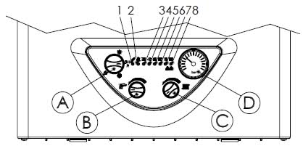
Baykan yıldızplus Arıza Kodları ve Nedenleri
LED 80°
YANMAMA DURUMUNDA YA DA BLOKE OLMA DURUMUNDA ORTAYA ÇIKAR
Brülörün alev almaması durumunda yanar (kombi üç kere yanma teşebbüsünde
bulunduktan sonra) kombi bu durumdan kurtarılması için “A” düğmesini (R-RESET) üzerine bir an geri getirerek sağlanır.
Yapılması Gerekenler
Gaz sayacınızın yanında bulunan gaz vanasını kontrol edin.
Kombinizin yanında bulunan gaz vananızı kontrol edin.
Kombinizin çalıştığı Ev/İşyeri 'nde gazınızın geldiğinden emin olun.
Sorun halen devam ederse elektrik voltajınız düşük geliyor olabilir.
Eğer söz konusu durum sık tekrar eder ise teknik destek alınmalıdır.
LED 60°
HAVA BASINÇÖLÇERİN BOZULDUĞUNA DAİR ARIZA
Bu işaret duman basınçölçerinin kombinin yanmasına müsaade etmemesi halinde belirir.
Bu durumda kombi bloke olur “A” düğmesi Reset pozisyonuna bir an için getirilir.
Yapılması Gerekenler
Kombinizin Hava Prosostatı değiştirin.
Sorun devam ederse Anakartınızı değiştirin.
Eğer problem devam ediyor ise teknik destek alınmalıdır.
LED 30°
KALORİFER TERMOSTATSININ ESKİDİĞİNİ BİLDİRİR
Isıtma termostatının kötü bir şekilde çalışması söz konusu olduğunda belirir, kombi bloke olur.
Yapılması Gerekenler
Kombinizin Kalorifer NTC'sini değiştirin.
LED 40°
ÇEŞME SUYU TERMOSTATSININ ESKİDİĞİNİ BİLDİRİR
Çeşme suyu termostatsının kötü bir şekilde çalışması halinde belirir. Kombi çeşme suyu sıcaklığını kontrol etme imkanını kaybetmiş olduğu halde çalışmaya devam eder.
Yapılması Gerekenler
Kombinizin Sıcaksu NTC'sini değiştirin.
LED 50°
YETERSİZ TESİSAT BASINCI ARIZASI
Isıtma tesisatındaki basıncın 0,6 bara inmesi halinde belirir, bu durumda kombi kendini durdurur.
Yapılması Gerekenler
Kombinizin tesisat suyunu tavsiye ettiğimiz değer 1,5 ile 2,0 bar arasına kadar doldurmanız.
Eğer bu durum devam ediyor ise teknik destek alınmalıdır.
LED 70°
GÜVENLİK TERMOSTATININ DEVREYE GİRMESİ İLE BU ARIZA BELİRİR
Kombinin sisteminde bulunan su sıcaklığı 95°C - 100°C’yi aştığı anda belirir, kombinin çalışması bloke olur.
Yapılması Gerekenler
Bu alarm durumunun ortadan kaldırılabilmesi “A” ile işaretli düğme RESET pozisyonuna bir an geri getirilir. Kombiın yeniden yanması sadece devredeki suyun sıcaklığının 60° veya 55 °C’nin altına düşmesi halinde gerçekleşecektir.
Eğer bu arıza sık sık olur ise hiç zaman kaybetmeden teknik destek alınmalıdır.
LED 70°
GÖNDERİLEN SUYUN SICAKLIĞININ 90°C’Yİ AŞMASI İLE İLGİLİ ARIZA
Gönderilen suyun sıcaklığının 90°C’yi aşması durumunda belirir, bu durum kombinin geçici bir süre sönmesine neden olur, bu süre sonrasında sıcaklık 90°C sınırının altına düşünce kombi otomatik olarak yeniden açılır.
Burada RESET ile müdahale yapmaya gerek YOKTUR.
LED 30° + LED 40°
MODÜLATÖR (KİPLEYİCİ)DE GÖRÜLEN ANORMALLİKLER İLE İLGİLİ ARIZA
Modülatör üzerinde bir anormallik tespit edildiğinde belirir, kombi bloke olmaz çalışmaya devam eder. Böyle bir durumda gaz vanalarının modülatör ile olan bağlantıları kontrol edilmelidir.
Eğer söz konusu durum devam ediyorsa teknik destek alınmalıdır.
LED 80° + LED 60°
POMPADA GÖRÜLEN ANORMALLİK İLE İLGİLİ ARIZA
Devir daimcide görülen anormal bir durum karşısında belirir. Pompayı bloke olmaktan kurtarmak için “A” ile işaretli düğme Reset pozisyonuna bir an için getirilir.
Yapılması Gerekenler
Kombinizin Sirkülasyon motoru sıkışmış olabilir gevşetin sorun devam ederse Sirkülasyon motorunu değiştirin.

